### 赵安宁 的“题不二错”2024年04月03日

### 1、题库编号：20231252K4

(2023·徐州市高一统考期末)如图所示，在行驶的列车上，一位小朋友在水平桌上玩玩具火车，小朋友让玩具火车相对于列车以恒定的速率沿直线从*A*点跑到*B*点，再以相同的速率从*B*点跑到*A*点，*AB*连线和列车运动方向垂直，玩具火车从*A*点跑到*B*点期间列车匀速行驶，从*B*点跑到*A*点期间列车匀加速行驶。下列说法正确的是(　　)

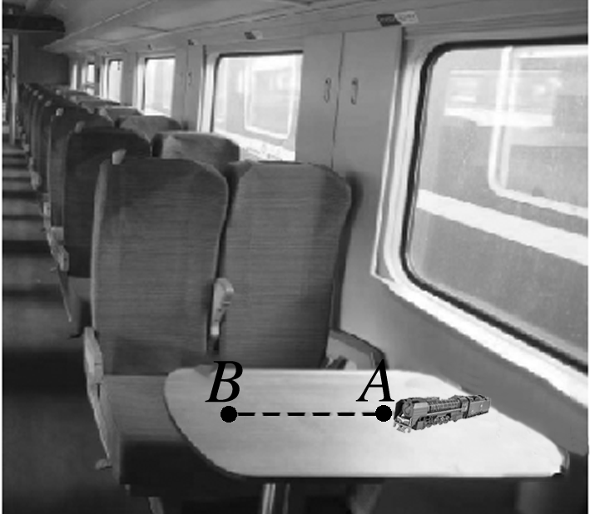

A．玩具火车从*A*到*B*相对地面做匀变速直线运动

B．玩具火车从*B*到*A*相对地面做匀变速曲线运动

C．玩具火车从*A*到*B*的时间大于从*B*到*A*的时间

D．玩具火车从*A*到*B*的时间小于从*B*到*A*的时间

### 2、题库编号：20231252K7

如图甲所示，在杂技表演中，猴子沿竖直杆向上运动，其*v*－*t*图像如图乙所示，同时人顶着杆沿水平地面运动的*x*－*t*图像如图丙所示。若以地面为参考系，下列说法正确的是(　　)

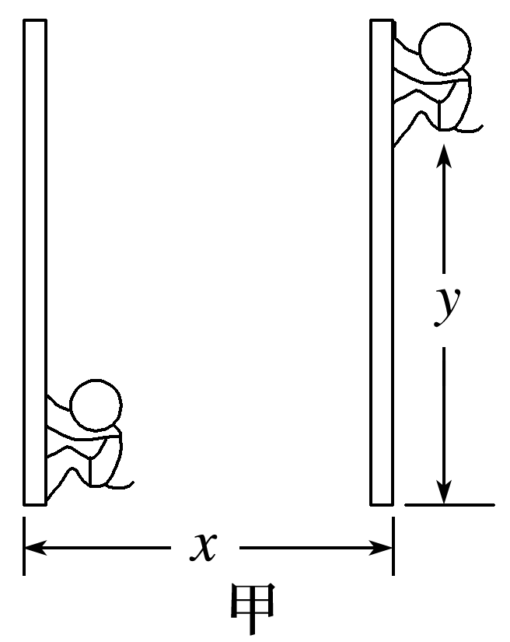

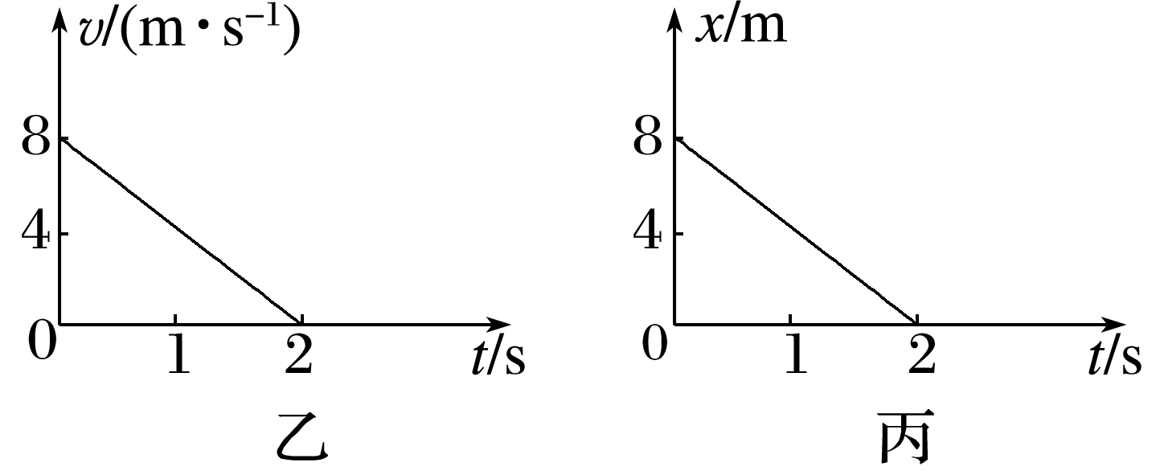

A．猴子在0～2 s内做匀变速曲线运动 B．*t*＝0时猴子的速度大小为8 m/s

C．猴子在0～2 s内的加速度大小为4 m/s2

D．猴子的运动轨迹为直线

### 3、题库编号：20231252K10

在救灾过程中，有时需出动军用直升机为被困灾民空投物资。直升机空投物资时，可以停留在空中不动，设投出的物资离开直升机后由于降落伞的作用在空中能匀速下落，无风时落地速度为5 m/s。若直升机停留在离地面100 m高处空投物资，由于在水平方向上受风的作用，降落伞和物资获得1 m/s的水平方向的恒定速度。求：

(1)物资在空中运动的时间；

(2)物资落地时速度的大小；

(3)物资在下落过程中沿水平方向移动的位移大小。

### 4、题库编号：20231252K12

(2022·咸阳市月考)如图所示，中学生在雨中打伞行走，从物理学可知当雨滴垂直落在伞面上时人淋雨最少，若雨滴在空中以2 m/s的速度竖直下落，而学生打着伞以1.5 m/s的速度向西走，则该学生少淋雨的打伞(伞柄指向)方向为(sin 37°＝0.6，cos 37°＝0.8)(　　)

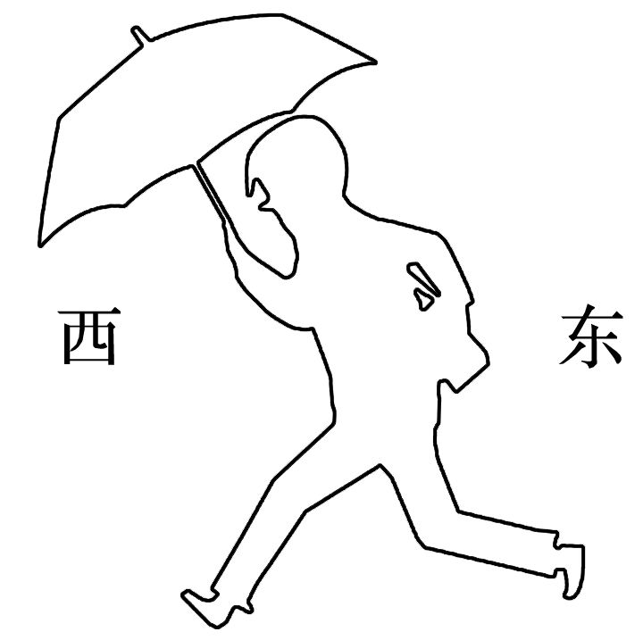

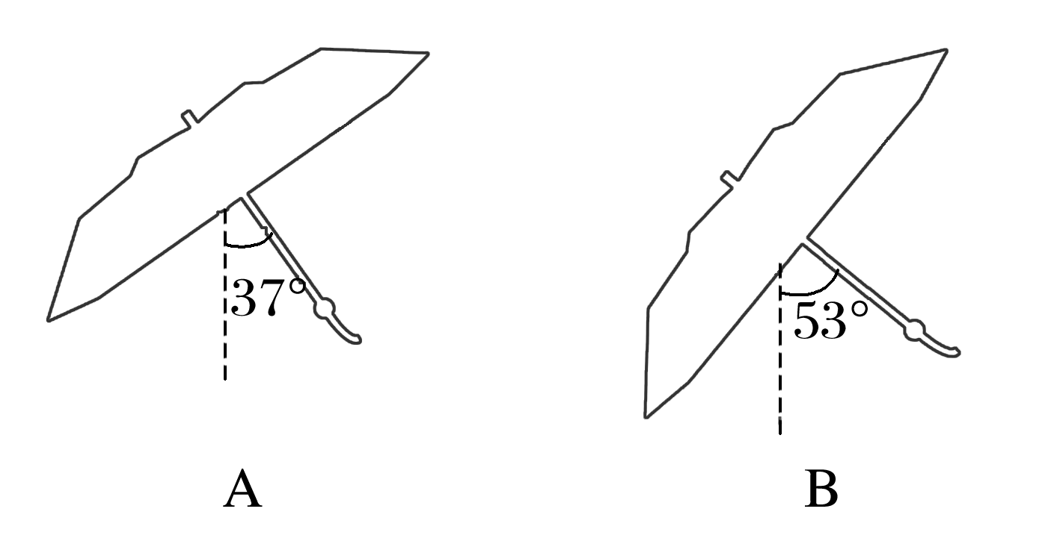

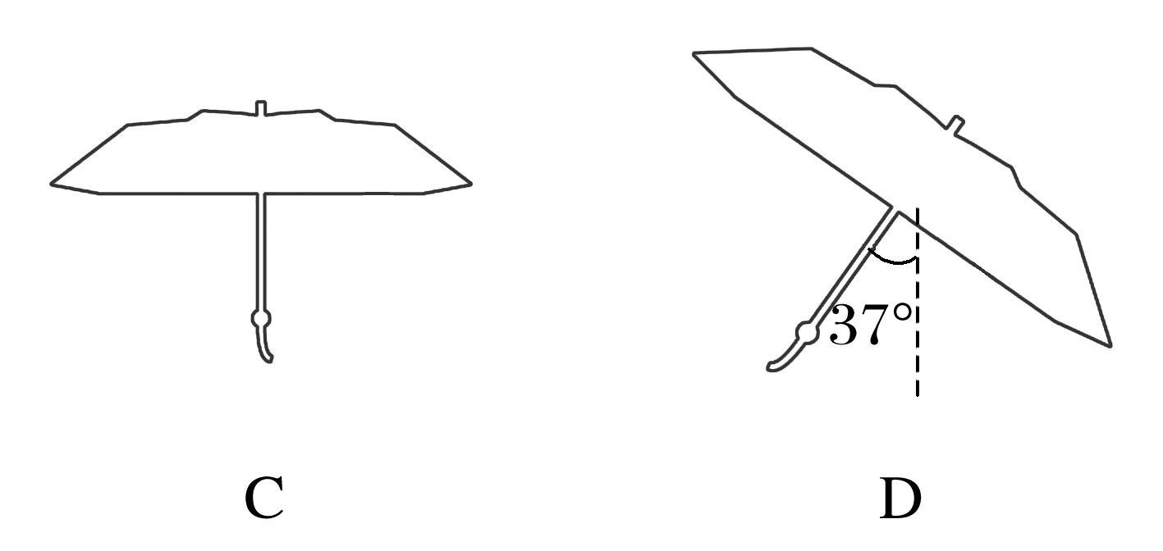

1、答案：B　[以地面为参考系时，玩具火车从*B*到*A*运动时，在*BA*方向上做匀速运动，同时具有沿列车运动方向的匀加速运动，两方向垂直，可得两个分运动的合运动为匀变速曲线运动，B正确；以地面为参考系时，玩具火车从*A*到*B*运动时，在*AB*方向上做匀速运动，此时列车匀速运动，可知两个匀速运动的合运动为匀速直线运动，A错误；玩具火车相对于列车以恒定的速率沿直线从*A*点运动到*B*点，再以相同的速率从*B*点运动到*A*点，可得二者运动的时间相同，D、C错误。]

2、答案：A　[猴子在竖直方向做初速度大小为8 m/s、加速度大小为4 m/s2的匀减速直线运动，水平方向做速度大小为4 m/s的匀速直线运动，其合运动为曲线运动，故猴子在0～2 s内做匀变速曲线运动，加速度大小为4 m/s2，选项D、C错误，A正确；*t*＝0时猴子的速度大小为*v*0＝＝ m/s＝4 m/s，选项B错误。]

3、答案：

(1)20 s　(2) m/s　(3)20 m

解析　如图所示，物资的实际运动可以看作是竖直方向的匀速直线运动和水平方向的匀速直线运动的合运动。

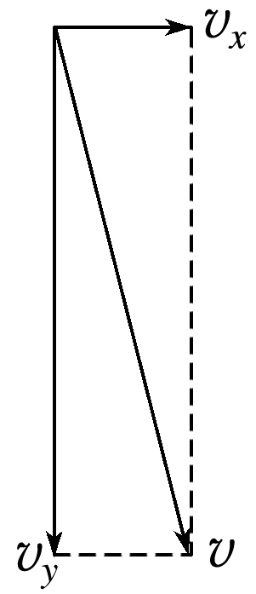

(1)分运动与合运动具有等时性，故物资实际运动的时间与竖直方向分运动的时间相等。

所以*t*＝＝ s＝20 s。

(2)物资落地时*vy*＝5 m/s，*vx*＝1 m/s，由平行四边形定则得*v*＝＝ m/s＝ m/s。

(3)物资在下落过程中沿水平方向移动的位移大小为*x*＝*vxt*＝1×20 m＝20 m。

4、答案：

A　[在水平方向上，雨滴相对于人的速度为1.5 m/s，方向向东，在竖直方向上，雨滴的速度为2 m/s，方向竖直向下，设雨滴相对于人的速度方向与竖直方向的夹角为*α*，则根据矢量合成法则可知，tan *α*＝＝，解得*α*＝37°，可见伞柄应向前倾斜，与竖直方向成37°角，故选A。]